

Pošta 2

Nadrazi 1

Srážka autem 106

FINITO!!!!

Hotovo, ale chybí popis

Na začátek

Není udělané

konec

Elektrifikace 108

Uvnitř kostel 23

Nemocnice 22

Spoluobčané železo 11

Upravna vody 13

Hospoda 10

Nemocnice 20

Srážka autem 107

Vodárna (ufouni). 19

Socha t.g.m. 18

Slovacka zš 17

Albert croasanty 16

HOLY SPIRITUS

Ztracen 105

Ztracen 104

HOLY SPIRITUS

Ztra 100cen

Cesta 14

Bílá paní 103

Hokej 12

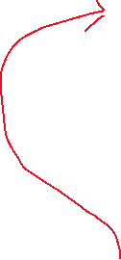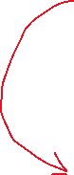

Nemocnice 5

Poštorná 21

Bratislava 6

Cesta do pekel 15

Zamek 9

Kostel 8

Racio 7

Krozovatka 4

Shopping 3

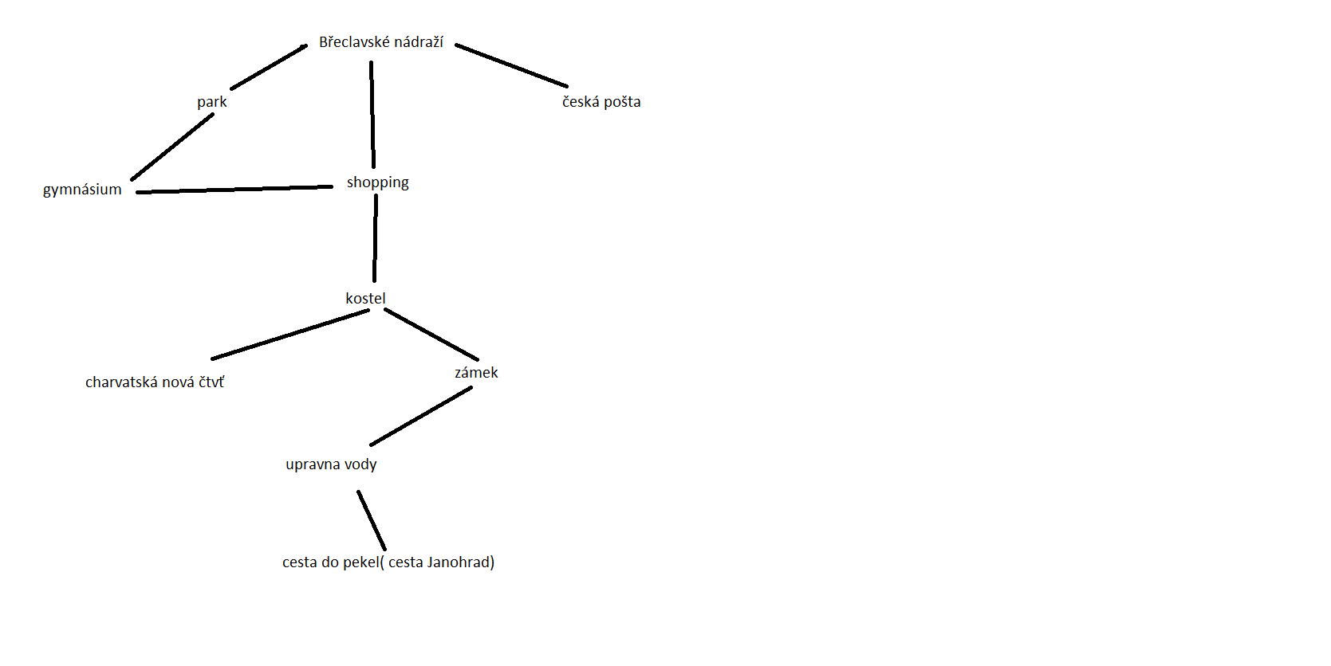

poštorná